**Nota nº 38-2022/CGPOP/DAEP/SPA/MAPA**

Brasília, 16 de novembro de 2022.

**Assunto: Valor da Produção Agropecuária de 2022 está previsto em R$ 1,179 trilhão**

O Valor Bruto da Produção Agropecuária (VBP) de 2022, calculado com base nas informações de outubro, está estimado em R$ 1,179 (um trilhão e cento e setenta e nove bilhões). Pouco abaixo do obtido em 2021, que foi de R$ 1,188 trilhão. As lavouras tiveram um aumento do VBP de 0,4%, e a pecuária redução de 3,4%. O faturamento das lavouras é de R$ 812,8 bilhões e o da pecuária, R$ 366,4 bilhões. Dois principais fatores interviram nos resultados do VBP deste ano, grande retração da produção de soja no Sul do País devido a problemas de secas, e a retração dos preços internos da Pecuária. Apesar dos problemas havidos com a soja, havendo uma retração real 11,7% no seu VBP, e representou uma perda de R$ 44,8 bilhões.

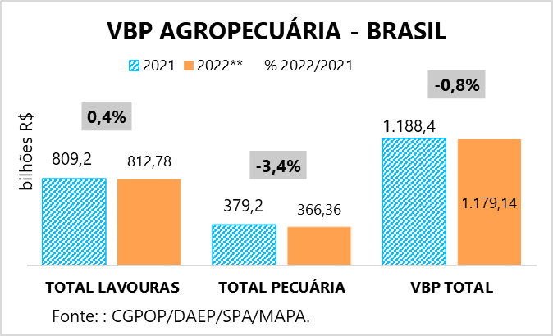

Este ano de 2022 mostra-se um ano quase excepcional onde tantos produtos melhoraram o seu VBP. Numa relação dos que mais contribuíram para os resultados destacam-se algodão com aumento real do VBP de 23,6%; amendoim 11,7%; banana 17,2%; batata inglesa 13,1%; café 29,5%; cana-de-açúcar 4,5%; feijão 8,2%; mandioca 13,9%; milho 13,35; tomate 22,0% e trigo 36,4%.

Na pecuária houve retração de carne bovina, carne suína, e carne de frango. Por outro lado, bom desempenho em leite e ovos. Isso resultou numa queda do VBP do setor de 3,4% real.

Pior desempenho, portanto, ocorre na pecuária devido à retração dos preços internos, fortes retrações de valor na soja, -11,7% e no arroz -20,8%. Apesar dessas quedas de preços nas carnes, pode-se considerar 2022 como ano de bons preços agrícolas.

Ainda são muito preliminares as informações para 2023, mas é importante notar que há boa previsão de chuvas para o ano, e o VBP estimado em R$ 1,237 trilhão situa-se 4,9% acima do estimado para este ano de 2022. Identificada expansão de áreas pela CONAB, sendo que a soja expande-se em parte sobre áreas de pastagens degradadas. A soja deve apresentar boa recuperação no ano de 2023.

O VBP regional mostra a liderança de Mato Grosso, seguido por Paraná, São Paulo, Minas Gerais e Goiás. As perdas ocorridas com a soja no Sul, trouxeram o Sudeste para o segundo lugar do ranking das regiões, antes ocupado pelo Sul.

